A falta de adaptadores no tratamento de doenças respiratórias em cães no mercado brasileiro, na visão do design de produto.

Resumo
O trabalho teve como objetivo apresentar uma problematização decorrente à falta de equipamentos no mercado brasileiro destinados ao tratamento de doenças respiratórias em cães. Por meio de pesquisas, foi possível identificar que este tipo de produto não é encontrado no Brasil, fazendo com que na utilização do medicamento sejam utilizadas adaptações. A bombinha de asma utilizada pelo ser humano é a mesma empregada no tratamento canino, sendo importante que se tenha um produto para auxiliar na aplicação do medicamento. Para realizar a problematização do produto na visão do design, foi apresentado no referencial teórico tópicos que apresentam a importância deste produto, além de estudos sobre a ergonomia do produto e por fim, um questionário direcionado à médicos veterinários que indicam problemas decorrentes à falta deste produto.

Palavras-chave: Design de Produto; Adaptador; Cães.

ABSTRACT
This work aimed to present a problematization due to the lack of equipment in the Brazilian market for the treatment of respiratory diseases in dogs. Through research, it was possible to identify that this type of product is not found in Brazil, making the use of the drug adaptations. The asthma inhaler used by humans is the same used in canine treatment, and it is important to have a product to assist in the application of the drug. To make the product problematic in the design view, the theoretical framework presented topics that present the importance of this product, as well as studies on the ergonomics of the product and finally, a questionnaire directed to veterinarians that indicate problems arising from the lack of this product.

Keywords: Product Design; Adapter; Dogs.

- INTRODUÇÃO
Muitos cães podem apresentar doenças respiratórias ao longo dos anos. De acordo com o site Clube para Cachorros (2018), estas doenças tendem a atingir filhotes e cães idosos, estes com mais frequência, porém não é uma exclusividade apenas para essas idades, pois também pode atingir diferentes raças de qualquer idade.
O tratamento é feito de acordo com a doença diagnosticada pelo médico veterinário. Em alguns casos de doenças como a bronquite, os animais são levados ao uso de medicamentos inalatórios para tratar este tipo de doença. Segundo o site Clini Pet (2016), este tipo de medicamento possui a vantagem na ajuda do alívio rápido dessa doença, além de apresentar poucos efeitos colaterais, porém, a única desvantagem é o método de aplicação, pois o medicamento precisa ser inalado e não é possível aplicar esse tipo de remédios com facilidade, sendo necessário o uso de adaptadores importados.
Diante do problema anteriormente apresentado, é notável a falta que um produto faz para que atenda essas necessidades decorrentes ao uso do medicamento inalatório. Para desenvolver o trabalho, foi utilizada a metodologia de acordo com o levantamento bibliográfico onde serão apresentados tópicos como as principais doenças que levam ao uso deste tipo de medicamento, como anda o mercado pet atualmente, além de estudos referentes à ergonomia.

- OBJETIVO GERAL
Indicar a falta que um adaptador para medicamentos inalatórios em cães faz no mercado brasileiro e a necessidade do mesmo na visão do design de produto.
Objetivos específicos
- Identificar as doenças respiratórias caninas que podem levar ao uso de medicamentos inalatórios.
- Identificar o mercado direcionado aos cães.
- Apontar por meio da ergonomia, quais são as necessidades ao realizar um projeto de produto.

- Apontar uma possível solução para o problema encontrado.

- REFERENCIAL TEÓRICO
  - Doenças respiratórias caninas

Cães podem possuir variados problemas de saúde, entre eles estão os problemas respiratórios.
As doenças possuem diferentes diagnósticos e exigem medicamentos específicos, alguns desses precisam ser ministrados de forma inalatória, pelo fato de não provocar tantos efeitos colaterais, além de causar alívio rápido (Clini Pet, 2016). No Quadro 2 serão apresentados as doenças que podem precisar desse tipo de medicamento.
Quadro 1: Quadro de doenças respiratórias
Doenças Respiratórias | Definição
Bronquite Alérgica | A bronquite alérgica basicamente, é causada por uma hipersensibilidade das vias aéreas a um ou mais alérgenos (NELSON; COUTO, 2015)
Bronquite crônica canina | “A bronquite crônica canina é uma consequência de um longo processo inflamatório iniciado por infecção, alergia ou inalação de toxinas e substâncias irritantes” (NELSON; COUTO, 2015).  Segundo Bonagura (2009, p. 642) “A bronquite crônica ocorre principalmente na meia-idade para cães mais velhos, e qualquer raça (grande ou pequena) pode ser afetada.”
Colapso traqueal | Alonso (2007) diz que o colapso traqueal é uma das doenças mais frequentes de obstrução parcial das vias aéreas no cão. Esta doença é mais comum em raças que possuem porte pequeno e pode afetar qualquer idade. Geralmente essa doença pode ser descoberta por meio de tosse crônica nos cães afetados, porém, também podem apresentar quadros de dispneia.
Tranqueíte | É uma doença que pode ser definida como sendo um processo inflamatório da mucosa traqueal, sendo mais frequente em cães e muito menos comum em gatos (ALONSO, 2007).
Fonte: Autora (2019)

O motivo de ser utilizado inaladores, é pelo fato de trazer uma umidificação da traqueia e dos brônquios fazendo com que aumente a lubrificação, diminuindo a irritação e facilitando a expectoração de possíveis secreções (PET CARE, 2012). Além disso, por meio deste método, é possível conseguir atingir as células danificadas diretamente juntamente com medicamentos como antibióticos, anti-inflamatórios, antialérgicos e substâncias broncodilatadoras (PET CARE, 2012). A inalação também pode ser utilizada em casos de pneumonia em cães e gatos e também em tosse dos canis.

3.2 Uso de medicamentos inalatórios

O uso de medicamentos inalatórios em humanos, trazem benefícios, por exemplo, em tratamento de crise de asma. Para realizar o tratamento, existem dois tipos de meios que podem ser utilizado esses medicamentos, por meio da inalação (também conhecida como nebulização) ou bombinha (aerossol dosimentrado) (DRAANAESCOBAR, 2018). Na utilização na inalação, o medicamento é adicionado ao soro fisiológico. O aparelho faz com que essa combinação se torne uma fumaça que deve ser inalada durante 5 a 10 minutos para que toda a medicação seja inalada. No caso da bombinha, o medicamento fica guardado sobre pressão em um frasco, e quando pressionado, sai a dosagem certa para ser inalado (DRAANAESCOBAR, 2018).
Para a utilização da bombinha, existem também os espaçadores, ele é direcionado para pessoas ou crianças que não conseguem coordenar a inspiração e o jato. Esses espaçadores, são tubos que onde são colocados o frasco da bombinha e a boca. Este processo faz com que o medicamento seja aspirado com facilidade, fazendo com que a dose seja administrada completamente em 30 segundos (DRAANAESCOBAR,2018).

3.3 Higienização

Além do uso desses tipos de medicamentos trazerem benefícios, seja a bombinha com o uso do espaçador, ou o nebulizador, é importante que ambos possuam uma limpeza regular para cada utilização.
A limpeza adequada possibilita que o material não seja foco de fungos e bactérias (MACONEQUI, 2018).
A taxa de risco de contaminação do aparelho por falta de higienização adequada é muito alta. Por isso, a limpeza dos nebulizadores deve ser feita diariamente, quando em uso contínuo, e antes de guardar os aparelhos. Dessa forma, evita que a infecção do aparelho prejudique ainda mais a saúde de quem está fazendo uso do equipamento (MACONEQUI, 2018).
Para uma limpeza adequada, o manual de instruções do inalador Inalar Compact apresenta o modo de higienização na Figura 1.

Figura 1: Higienização do inalador
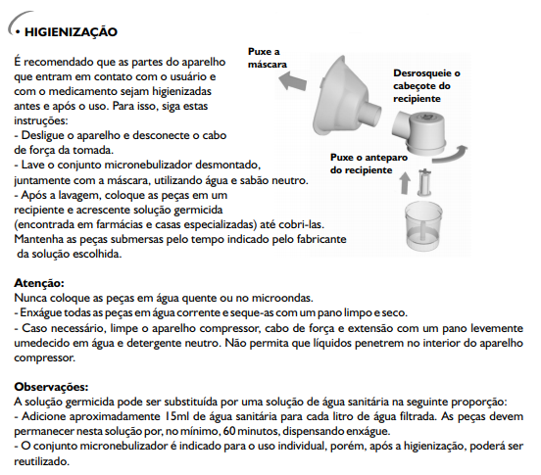
Fonte: FARMADELIVERY, 2019

3.4 Mercado Pet

Hoje em dia, vemos que muitas pessoas possuem animais de estimação em casa. O Instituto Brasileiro de Geografia e Estatística (IBGE, 2013), apresenta dados sobre o número de animais de estimação no Brasil. Em 2013, o Brasil tinha 132,4 milhões de animais de estimação, sendo o quarto país no mundo com o maior número de população de animais de estimação, e o número de cães nas casas do Brasil era de 52,2 milhões.

Figura 2: Número de animais estimação
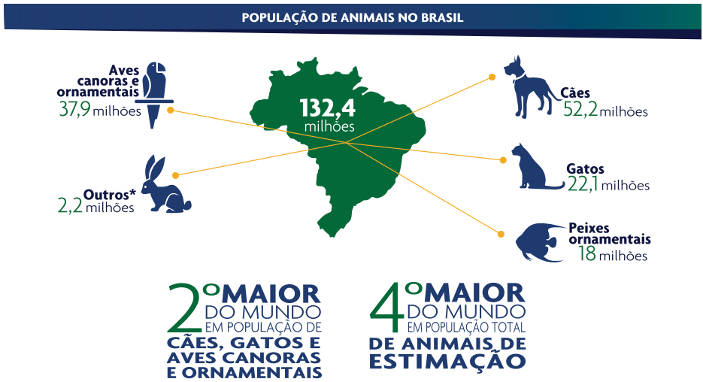
Fonte: ABINPET (2018)

Decorrente ao crescimento do número de animais domésticos, o número do faturamento do mercado pet também cresceu, de acordo com a Associação Brasileira da Indústria de Produtos para Animais de Estimação (ABINPET), o mercado faturou em 2016, 18,9 bilhões de reais e em 2017, esse número cresceu para 20,3 bilhões. Os dados do faturamento do mercado pet, foi dividido em segmento conforme (Figura 4):

Figura 3: Segmento do Mercado Pet 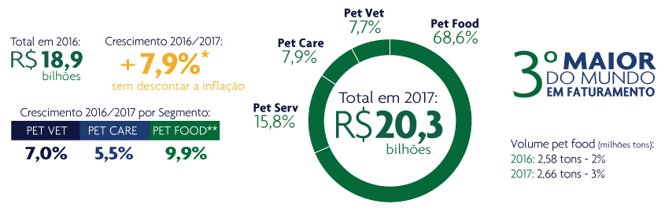
Fonte: ABINPET (2018)

Ao analisar a Figura 4, é possível notar que há 7,9% do mercado destinado ao Pet Care (Cuidado com os pets), sendo assim, é bastante relevante que, em meio a tantos cuidados aos animais, o desenvolvimento de um produto para atender aos cães com doenças respiratórias seja inserido no mercado.

3.5 Ergonomia

Segundo a Associação Brasileira de Ergonomia (ABERGO) (2019)
A Ergonomia (ou Fatores Humanos) é uma disciplina científica relacionada ao entendimento das interações entre os seres humanos e outros elementos ou sistemas, e à aplicação de teorias, princípios, dados e métodos a projetos a fim de otimizar o bem estar humano e o desempenho global do sistema.
Por meio desta definição, é possível compreender que é importante que um produto, leve em consideração o produto em relação ao humano, de forma que ele se adeque e seja confortável a utilização para obter um bom desempenho, além de apresentar estudos que reforcem essas características.

3.6 Ergonomia do Produto.

Iida (2005), apresenta que todos os produtos, do ponto de vista ergonômico, sejam de qualquer tamanho e complexidade, são destinados a satisfazer as necessidades humanas. Para realizar um bom funcionamento desses produtos, em relação às interações com os usuários, devem-se seguir as seguintes características básicas (IIDA, 2005):

Qualidade técnica
Diz respeito ao funcionamento do produto, em se tratando da parte mecânica, elétrica, eletrônica ou química. Dentro desta qualidade, considera-se a eficiência em que o produto tem executa sua função, o rendimento na conversão de energia, não possuir ruídos e vibrações, ter fácil limpeza e manutenção, e assim por diante.

Qualidade ergonômica
Essa qualidade é responsável por garantir uma boa interação do produto com o usuário. É incluído a facilidade de manuseio, adaptação antropométrica, informações claras, ter compatibilidade de movimentos e outros itens de conforto e segurança (IIDA, 2005).

Qualidade estética
Responsável por proporcionar prazer ao consumidor por envolver combinação de formas, cores, materiais, texturas, acabamentos e movimentos, para serem considerados atraentes e desejáveis para o consumidor (IIDA, 2005).
Moraes e Mont’Alvão (2000) apresenta que ao se atender os requisitos ergonômicos, tem a possibilidade de “maximizar o conforto, a satisfação e o bem-estar; garantir a segurança; minimizar constrangimentos, custos humanos e carga cognitiva, psíquica e física do operador e/ou usuário; e otimizar o desempenho da tarefa [...].”

- DESENVOLVIMENTO
Para a realização do desenvolvimento do projeto, fatores como aplicação de pesquisa quantitativa e qualitativa, foi realizada.

Aplicação do Questionário

Para obter mais informações relacionados à aplicação de medicamentos inalatórios em cães, foi desenvolvido um questionário direcionado à médicos veterinários para obter resultados mais concretos sobre este uso.
Ao analisar as respostas obtidas, é possível observar que os participantes apresentam dificuldades na administração destes tipos de medicamentos, por não possuir um produto próprio para o uso canino: “[...] apesar da evolução médica voltada para pequenos animais, ainda falta equipamentos voltado apenas para os animais levando os profissionais a adaptarem meios de administração (RESPONDENTE DO QUESTIONÁRIO, 2019)”. Além disso, outro participante apresenta um apontamento referente ao tema:
Acho extremamente necessário para a rotina clínica veterinária, o desenho e fabricação de novos equipamentos para este fim, pois com os equipamentos existentes a administração dos medicamentos inalatórios ainda se mostra pouco eficaz (RESPONDENTE DO QUESTIONÁRIO, 2019).
Dentre os doze médicos veterinários que responderam este questionário, seis relatam o uso de adaptação de garrafas pet para a utilização de medicamento do tipo bombinha, e um relata o uso de frasco de soro e luva de látex para este mesmo procedimento. Entre os participantes, cinco ainda apontam o uso de espaçadores humanos para a utilização deste tipo de medicamento, e seis sobre o uso de nebulizador humano para a inalação.
Muitos respondentes afirmam que para se atender melhor a performance do objeto, seria necessário que o mesmo possua um encaixe adequado para os cães, sendo possível atender a diversidade de raças. Além disso, um respondente que possui mais de 10 anos exercendo sua profissão, aponta que para obter uma melhor performance, seria necessário que o objeto possuísse transparência, pois acredita-se que isso deixa o animal mais tranquilo.

- RESULTADOS ESPERADOS

Por meio deste trabalho, percebe-se a falta de um equipamento no mercado brasileiro que auxilie o Médico Veterinário em suas atividades clínicas, além de oferecer ao animal a redução do estresse durante o tratamento. Espera-se que ao concluir o trabalho, seja apresentado uma proposta de produto capaz de atender e solucionar as demandas identificadas.

REFERÊNCIAS

ABINPET. Associação brasileira da indústria de produtos para animais de estimação. Mercado Pet Brasil. Em: ABINPET. Disponível em: < http://abinpet.org.br/site/mercado/>. Acesso em: 30 mar. 2019.

ALONSO, J. Alberto Montoya. Enfermidades Respiratórias em Pequenos Animais. São Paulo: Interbook, 2007.
ASSOCIAÇÃO BRASILEIRA DE ERGONOMIA. O que é ergonomia. Em: ABERGO. Disponível em: < http://www.abergo.org.br/internas.php?pg=o_que_e_ergonomia>. Acesso em: 8 abr. 2019
BONAGURA, John D. Kirk’s Currenty Veterinary Therapy. 14. ed. St. Louis: Saunders, 2009.
CLINIPET. Bronquite Canina e Felina. Em: Clini Pet. Disponível em: <http://clinipet.com/Artigo/listar/bronquite>. Acesso em: 9 mar. 2019.
CLUBE PARA CACHORROS. Principais doenças respiratórias em cães. Em: Clube Para Cachorros. Disponível em: <https://www.clubeparacachorros.com.br/saude/doencas/principais-doencas-respiratorias-em-caes/>. Acesso em: 10 mar. 2019.
DRAANAESCOBAR. Qual a diferença entre usar bombinha ou fazer inalação para tratar a crise de asma? Em: Dra Ana Escobar. Disponível em: <https://www.draanaescobar.com.br/dicas-da-dra-ana/duvidas/uma-duvida-qual-a-diferenca-entre-usar-bombinha-ou-fazer-inalacao-para-tratar-a-crise-de-asma/>. Acesso em: 18 maio 2019.
FARMADELIVERY. Espaçador Clear Adulto e Infantil G-Tech. Em: FarmaDelivery. Disponível em: < https://www.farmadelivery.com.br/espacador-clear-adulto-e-infantil-g-tech>. Acesso em: 10 maio 2019.
IIDA, Itiro. Ergonomia: Projeto e Produção. 2.ed. São Paulo: Editora Edgard Blücher, 2005.
IBGE. Instituto Brasileiro de Geografia e Estatística. População de Animais de Estimação no Brasil. Disponível em: <http://www.agricultura.gov.br/assuntos/camaras-setoriais-tematicas/documentos/camaras-tematicas/insumos-agropecuarios/anos-anteriores/ibge-populacao-de-animais-de-estimacao-no-brasil-2013-abinpet-79.pdf/view>. Acesso em: 30 mar. 2019.
MACONEQUI. Blog Maconequi. Nebulizador: como limpar as máscaras e copos corretamente? Em: Maconequi. Disponível em: < https://blog.maconequi.com.br/nebulizador/>. Acesso em: 1 jun. 2019.
MORAES, A.; MONT’ALVÃO, C. Ergonomia: conceitos e aplicações. 2. ed. Rio de Janeiro: Editora 2AB, 2000.
NELSON, Richard W. COUTO, C. Guilhermo. Medicina Interna de Pequenos Animais. 5.ed. Rio de Janeiro: Elsevier, 2015.
PET CARE. Inalação em Cães e Gatos. Em: Pet Care. Disponível em: < http://petcare.com.br/inalacao-em-caes-e-gatos/ >. Acesso em: 28 abr. 2019.

Característica dada a medicamentos que fornecem uma atuação nos brônquios fazendo com que os mesmos sejam dilatados rapidamente (DRAANAESCOBAR, 2018)
A ortografia foi mantida conforme a original.
Pelo fato de ser mantido sigilo em relação aos participantes, eles serão apenas identificados como respondentes.

